

Председатель Собрания депутатов – Глава

Миллеровского городского поселения

# ПОСТАНОВЛЕНИЕ

26 июня 2025 года № 16 г. Миллерово

|  |
| --- |
| О назначении публичных слушаний по проекту внесения изменений в Генеральный план Миллеровского городского поселения Миллеровского района Ростовской области |

В соответствии со статьями 5.1, 31-33 Градостроительного кодекса Российской Федерации, статьей 28 Федерального закона от 06.10.2003 № 131-ФЗ «Об общих принципах организации местного самоуправления в Российской Федерации», статьей 7 Федерального закона от 14.03.2022 № 58-ФЗ «О внесении изменений в отдельные законодательные акты Российской Федерации», руководствуясь решением Собрания депутатов Миллеровского городского поселения от 07.05.2020 № 203 «О внесении изменений в решение Собрания депутатов Миллеровского городского поселения от 31.03.2017 № 29 «Об утверждении Положения о порядке организации и проведения публичных слушаний по вопросам градостроительной деятельности на территории Миллеровского городского поселения», постановлением Администрации Миллеровского городского поселения от 12.03.2025 № 120 «О подготовке проектов изменений в Генеральный план и Правила землепользования и застройки Миллеровского городского поселения», Уставом муниципального образования «Миллеровское городское поселение»

ПОСТАНОВЛЯЮ:

1. Вынести проект внесения изменений в Генеральный план Миллеровского городского поселения Миллеровского района Ростовской области на публичные слушания (приложение).

2. Назначить публичные слушания по проекту внесения изменений в Генеральный план Миллеровского городского поселения Миллеровского района Ростовской области на 07.07.2025 в 17:00 по адресу: г. Миллерово, ул. Ленина, 12 (Собрание депутатов Миллеровского городского поселения) - кабинет № 3 (зал заседаний).

3. Организатору публичных слушаний - комиссии обеспечить проведение публичных слушаний в соответствии с требованиями Градостроительного кодекса Российской Федерации, решением Собрания депутатов Миллеровского городского поселения от 31.03.2017 № 29 «Об утверждении Положения о порядке организации и проведении публичных слушаний по вопросам градостроительной деятельности на территории Миллеровского городского поселения».

4. Рекомендовать лицам, проживающим на территории, применительно к которой подготовлен проект, обладающим на праве собственности, аренды, пользования объектами недвижимости, расположенными на указанной территории, иным лицам, законные интересы которых могут быть нарушены в связи с реализацией такого проекта, принять участие в публичных слушаниях.

5. Постановление подлежит опубликованию в официальном выпуске органа местного самоуправления Миллеровского городского поселения «Вести власти» и размещению на официальном сайте Администрации Миллеровского городского поселения.

6. Контроль за исполнением настоящего постановления возложить на заместителя председателя постоянной комиссии Собрания депутатов Миллеровского городского поселения по экономической реформе, бюджету, налогам и собственности – Лихачеву А.С.

И.о. председателя Собрания депутатов -

главы Миллеровского городского поселения С.Б. Галушкина

Приложение

к постановлению председателя

Собрания депутатов – главы

Миллеровского городского поселения

от 26 июня 2025 г. № 16

**ПРОЕКТ ВНЕСЕНИЯ ИЗМЕНЕНИЙ В ГЕНЕРАЛЬНЫЙ ПЛАН МИЛЛЕРОВСКОГО ГОРОДСКОГО ПОСЕЛЕНИЯ МИЛЛЕРОВСКОГО РАЙОНА РОСТОВСКОЙ ОБЛАСТИ**

**Материалы по обоснованию**

**Пояснительная записка**

**ПЕРЕЧЕНЬ ГРАФИЧЕСКИХ МАТЕРИАЛОВ ГЕНЕРАЛЬНОГО ПЛАНА**

|  |  |  |  |
| --- | --- | --- | --- |
| **№ п/п** | **Наименование** | **Масштаб** | **Марка** |
| **Положение о территориальном планировании** | | | |
| 1 | Карта планируемого размещения объектов местного значения Миллеровского городского поселения | М 1:10 000 | ГП-1 |
| 2 | Карта функциональных зон Миллеровского городского поселения | М 1:10 000 | ГП-3 |
| **Материалы по обоснованию** | | | |
| 3 | Карта зон с особыми условиями использования территорий, подверженных риску возникновения чрезвычайных ситуаций природного и техногенного характера. Карта границ лесничеств. | М 1:10 000 | ГП-5 |

**ПОЯСНИТЕЛЬНАЯ ЗАПИСКА**

**Содержание**

Введение 3

1. Пункт 4.2 Планировочная организация и зонирование территории 4

2. Пункт 7. 5

3. Сведения о внесении изменений в графическую часть Генерального плана Миллеровского городского поселения 7

Введение

Проект внесения изменений в Генеральный план Миллеровского городского поселения Миллеровского района Ростовской области (далее также – Проект внесения изменений в генеральный план Миллеровского городского поселения, проект) выполнен на основании договора и статьи 24 Градостроительного кодекса РФ.

Генеральный план Миллеровского городского поселения Ростовской области утвержден Собранием депутатов Миллеровского городского поселения №81 от 27 июля 2022 года (в редакции Решений).

Внесение изменений в генеральный план связано с изменением функциональной зоны в Северном планировочном районе.

Внесение изменений в генеральный план Миллеровского городского поселения Миллеровского района осуществляется в целях:

- эффективного использования территории города Миллерово Миллеровского городского поселения;

- обеспечение устойчивого развития территории городского поселения;

- определение перспективного назначения территории городского поселения, исходя из совокупности социальных, экономических, экологических и других факторов;

- обеспечения прав и законных интересов физических и юридических лиц, в том числе правообладателей земельных участков и объектов капитального строительства;

- создания условий для повышения конкурентоспособности экономики городского поселения, повышения инвестиционной привлекательности территории путем обеспечения реализации мероприятий по развитию транспортной, инженерной и социальной инфраструктуры, стимулирования жилищного и коммунального строительства, деловой активности;

- создания условий для перспективной реализации муниципальных программ, стратегии развития городского поселения.

Задачи проекта:

-откорректировать функциональные зоны в Северном планировочном районе, Южном планировочном районе, Центральном планировочном районе и Западном планировочном районе.

# Пункт 4.2 Планировочная организация и зонирование территории

Таблицу №4.2.-1 Проектируемый баланс территории по функциональному назначению, изложить в следующей редакции

Таблица № 4.2-1

Проектируемый баланс территории по функциональному назначению

|  |  |  |  |
| --- | --- | --- | --- |
| № | Наименование функциональной зоны | Площадь зоны, га | % |
| 1 | 2 | 3 | 4 |
|  | Общая площадь Миллеровского городского поселения, всего: | 4246,49 | 100 |
| 1 | зона застройки индивидуальными жилыми домами | 694,94 | 16,37 |
| 2 | зона застройки малоэтажными жилыми домами (до 4 этажей, включая мансардный) | 205,24 | 4,83 |
| 3 | зона застройки среднеэтажными жилыми домами | 32,23 | 0,76 |
| 4 | общественно-деловые зоны | 27,89 | 0,66 |
| 5 | многофункциональная общественно-деловая зона | 59,21 | 1,39 |
| 6 | зона специализированной общественной застройки | 64,49 | 1,52 |
| 7 | производственная зона | 654,11 | 15,40 |
| 8 | коммунально-складская зона | 82,97 | 1,95 |
| 9 | зона инженерной инфраструктуры | 45,57 | 1,07 |
| 10 | зона транспортной инфраструктуры | 604,85 | 14,24 |
| 11 | зона сельскохозяйственного использования | 262,84 | 6,19 |
| 12 | зона сельскохозяйственных угодий | 162,28 | 3,82 |
| 13 | зона садоводческих или огороднических некоммерческих товариществ | 184,19 | 4,34 |
| 14 | производственная зона сельскохозяйственных предприятий | 46,56 | 1,10 |
| 15 | зона озелененных территорий общего пользования (лесопарки, парки, сады, скверы, бульвары, городские леса) | 47,51 | 1,12 |
| 16 | зона отдыха | 72,59 | 1,71 |
| 17 | зона лесов | 408,24 | 9,61 |
| 18 | зона кладбищ | 77,58 | 1,83 |
| 19 | зона складирования и захоронения отходов | 16,37 | 0,39 |
| 20 | зона озелененных территорий специального назначения | 245,15 | 5,77 |
| 21 | зона режимных территорий | 60,76 | 1,43 |
| 22 | зона акваторий | 69,87 | 1,65 |
| 23 | иные зоны | 121,04 | 2,85 |

# Пункт 7.

Пункт «7. Технико-экономические показатели», строки «1-2» изложить в следующей редакции:

**Таблица № 7-1**

| **№ п/п** | **Показатели** | **Ед. измер.** | **Современное состояние**  **2020 г.** | **I очередь**  **2030 г.** | **Расчетный срок**  **2040 г.** |
| --- | --- | --- | --- | --- | --- |
| 1 | Территория |  |  |  |  |
| 1 | **Общая площадь городского поселения** | га | **4246,49** | **4246,49** | **4246,49** |
|  | Площадь населенного пункта город Миллерово, в том числе: | га | 4246,49 | 4220,12 | 4220,12 |
| 2 | **Функциональные зоны** |  |  |  |  |
| 2.1. | зона застройки индивидуальными жилыми домами | га | 634,33 | 694,94 | 694,94 |
| 2.2. | зона застройки малоэтажными жилыми домами (до 4 этажей, включая мансардный) | га | 101,68 | 205,24 | 205,24 |
| 2.3. | зона застройки среднеэтажными жилыми домами | га | 22,56 | 32,23 | 32,23 |
| 2.4. | общественно-деловые зоны | га | 23,58 | 27,89 | 27,89 |
| 2.5. | многофункциональная общественно-деловая зона | га | 41,46 | 59,21 | 59,21 |
| 2.6. | зона специализированной общественной застройки | га | 57,24 | 64,49 | 64,49 |
| 2.7. | производственная зона | га | 372,74 | 654,11 | 654,11 |
| 2.8 | коммунально-складская зона | га | 48,15 | 82,97 | 82,97 |
| 2.9 | зона инженерной инфраструктуры | га | 26,6 | 45,57 | 45,57 |
| 2.10 | зона транспортной инфраструктуры | га | 601,41 | 604,85 | 604,85 |
| 2.11 | зона сельскохозяйственного использования | га | 247,33 | 262,84 | 262,84 |
| 2.12 | зона сельскохозяйственных угодий | га | 257,56 | 162,28 | 162,28 |
| 2.13 | зона садоводческих или огороднических некоммерческих товариществ | га | 187,12 | 184,19 | 184,19 |
| 2.14 | производственная зона сельскохозяйственных предприятий | га | 104,5 | 46,56 | 46,56 |
| 2.15 | зоны рекреационного назначения | га | 72,98 | - | - |
| 2.16 | зона озелененных территорий общего пользования (лесопарки, парки, сады, скверы, бульвары, городские леса) | га | 12,24 | 47,51 | 47,51 |
| 2.17 | зона отдыха |  | - | 72,59 | 72,59 |
| 2.18 | зона лесов | га | 408,05 | 408,24 | 408,24 |
| 2.19 | зона кладбищ | га | 77,57 | 77,58 | 77,58 |
| 2.20 | зона складирования и захоронения отходов | га | 12,35 | 16,37 | 16,37 |
| 2.21 | зона озелененных территорий специального назначения | га | - | 245,15 | 245,15 |
| 2.22 | зона режимных территорий | га | 46,44 | 60,76 | 60,76 |
| 2.23 | зона акваторий | га | 69,88 | 69,87 | 69,87 |
| 2.24 | иные зоны | га | 867,00 | 121,04 | 121,04 |

# Сведения о внесении изменений в графическую часть Генерального планаМиллеровского городского поселения

1. Изменить часть функциональной зоны в карте градостроительного зонирования Южного планировочного района: **Зона транспортной инфраструктуры**

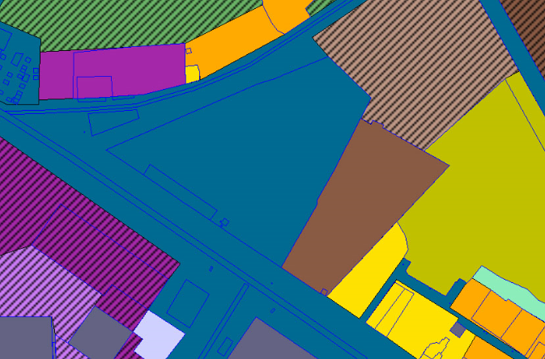

на **Производственную зону**

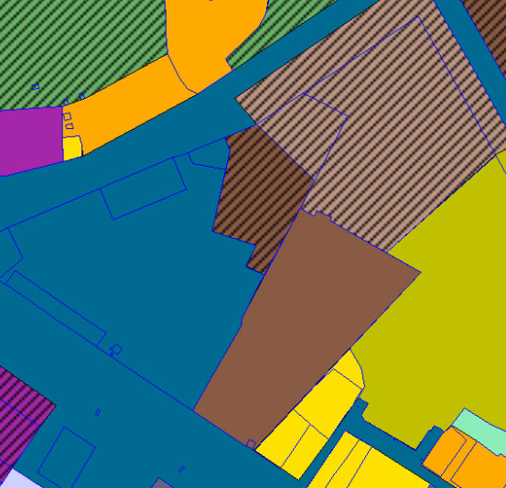

1. Изменить часть функциональной зоны в карте градостроительного зонирования Южного планировочного района: **Зона застройки малоэтажными жилыми домами**

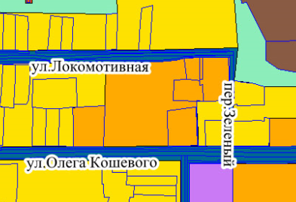

на **Зону застройки индивидуальными жилыми домами**

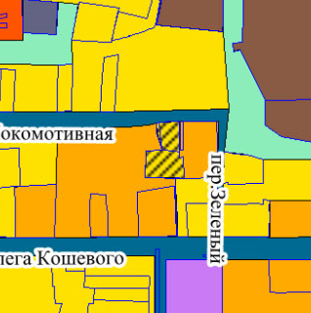

1. Изменить часть функциональной зоны Северного планировочного района: **Зона транспортной инфраструктуры**

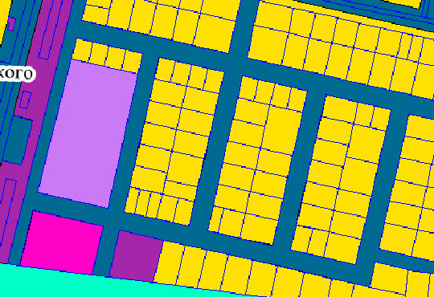

на **Зону застройки индивидуальными жилыми домами**

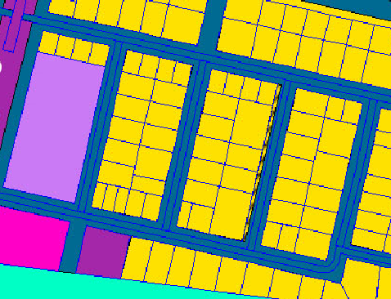

1. Изменить часть функциональной зоны Северного планировочного района: **Зона транспортной инфраструктуры**

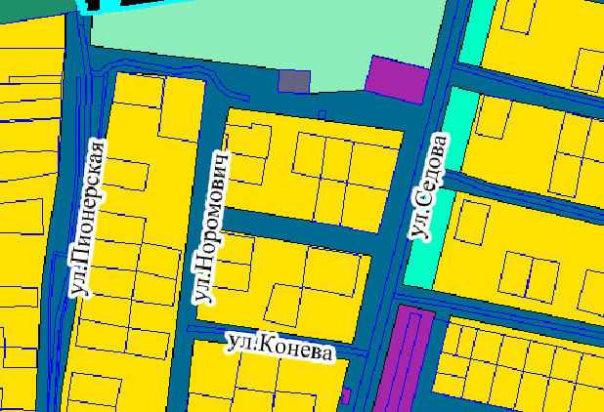

на **Зону застройки индивидуальными жилыми домами**

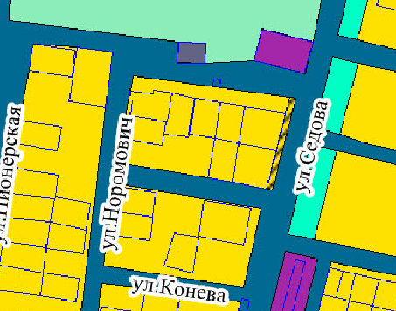

1. Изменить часть функциональной зоны Южного планировочного района: **Зона транспортной инфраструктуры**

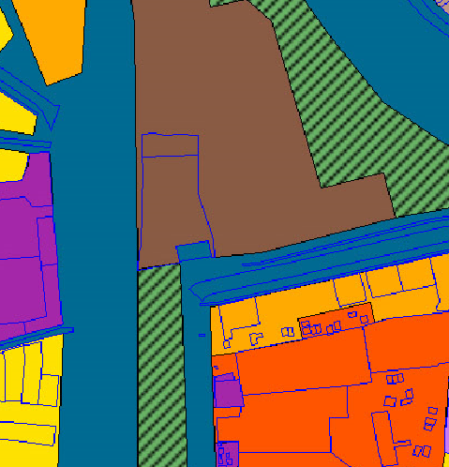

на **Производственную зону**

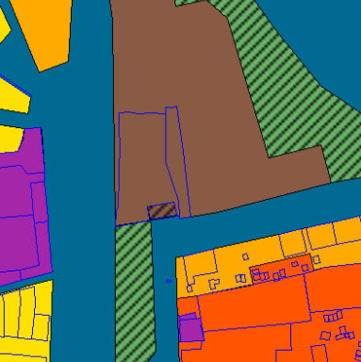

1. Изменить часть функциональной зоны Западного планировочного района: **Зона озелененных территорий специального назначения, Зона транспортной инфраструктуры**

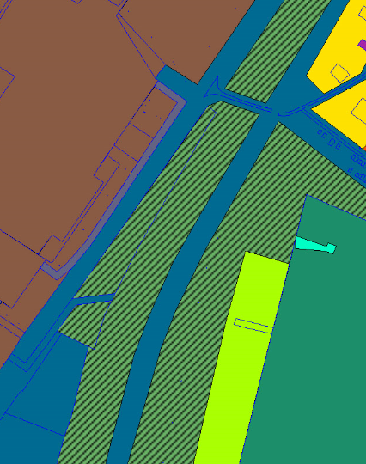

на **Производственную зону**

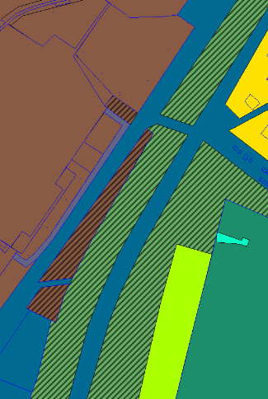

1. Изменить часть функциональной зоны Северного планировочного района: **Зона транспортной инфраструктуры**

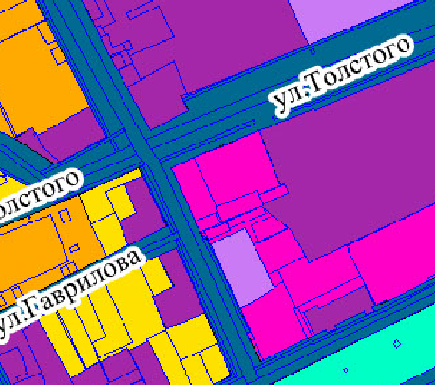

на **Многофункциональную общественно-деловую застройку**

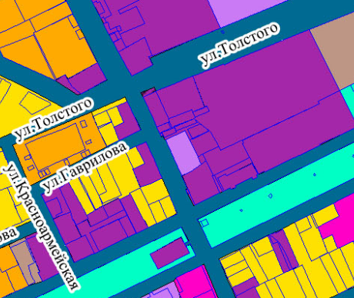

1. Изменить часть функциональной зоны Западного планировочного района:

**Зона озелененных территорий общего пользования**

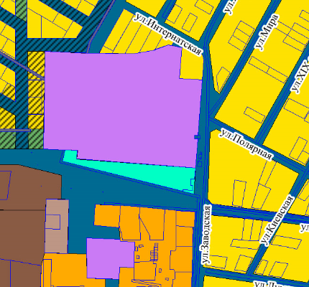

на **Многофункциональную общественно-деловую застройку**

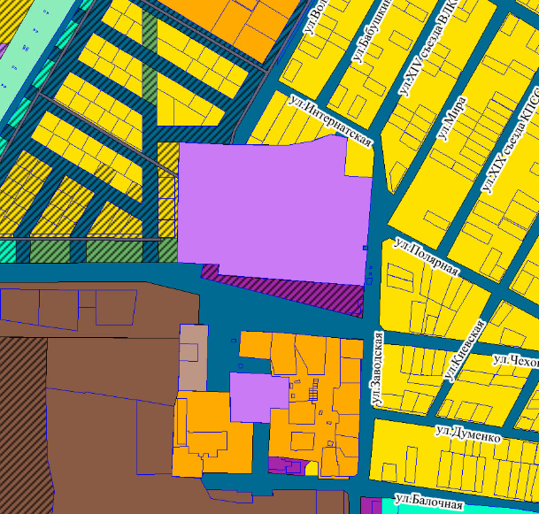

1. Изменить часть функциональной зоны Центрального планировочного района: **Зона застройки среднеэтажными жилыми домами, Производственная зона**

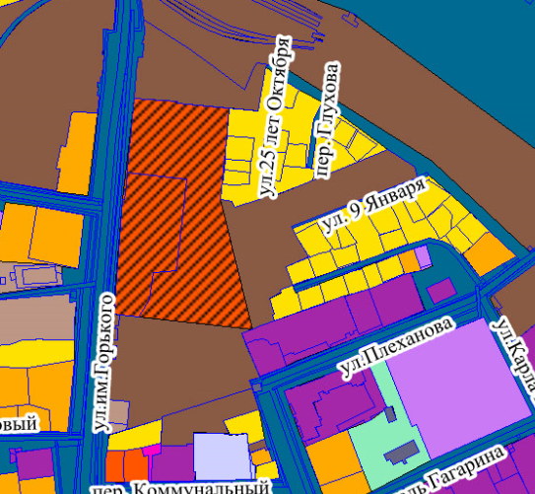

на **Зону застройки индивидуальными жилыми домами**

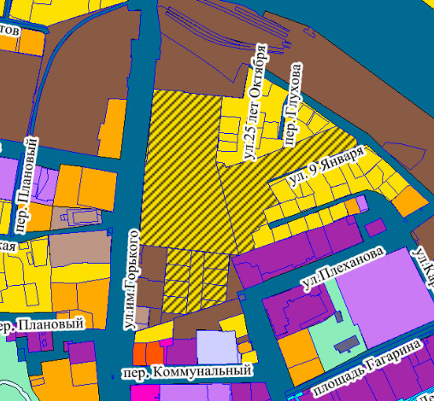

**ПРОЕКТ ВНЕСЕНИЯ ИЗМЕНЕНИЙ В ГЕНЕРАЛЬНЫЙ ПЛАН**

**МИЛЛЕРОВСКОГО ГОРОДСКОГО ПОСЕЛЕНИЯ МИЛЛЕРОВСКОГО РАЙОНА**

**РОСТОВСКОЙ ОБЛАСТИ**

**Основная часть**

**Положение о территориальном планировании**

В соответствии с Градостроительным кодексом Российской Федерации, Федеральным законом от 06.10.2003 № 131-ФЗ «Об общих принципах организации местного самоуправления в Российской Федерации, законом Ростовской области от 14.01.2008 № 853-ЗС «О градостроительной деятельности в Ростовской области».

Проект не предусматривает внесение изменений в «Основную часть. Положений о территориальном планировании».